Приложение 3
к Акту обследования
объекта социальной инфраструктуры
к паспорту доступности
объекта социальной инфраструктуры
от «12» сентября 2017 г.
I. Результаты обследования:
3. Пути движения в здании

Муниципальное бюджетное дошкольное образовательное учреждение детский сад «Теремок» п.Уральский

юридический адрес: 617005, Пермский край, Нытвенский район, п.Уральский, ул.Лесная, 22;
фактический адрес: 617005, Пермский край, Нытвенский район, п.Уральский, ул.Лесная, 22

№  п/п | Наименование функционально-планировочного элемента |  | Норматив |  | Ссылка на норматив | Наличие элемента |  |  |  |  | Фактическое состояние | Выявленные нарушения и замечания
 |  |  |  |  |  | есть/нет | № на  плане |  | фото |  |  | Содержание |  | Значимо  для  инвалида (категория)
3.1. | Коридоры (вестибюли, зоны ожидания)
Вестибюль на первом этаже (после входа около вахтера)
3.1.1 | Минимальное пространство для разворота на 180° |  | равное диаметру 1,4 м. |  | п. 6.2.1  СП 59. 13330. 2016 | есть |  |  | 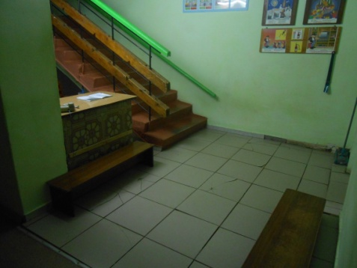 |  | Глубина пути движения 18,4 м.  Инвалид на кресле-коляске сможет развернуться на 180°. | соответствует нормативу. |  | К
Правое крыло коридора (1 этаж). Путь движения в зону ожидания (напротив гр.№2), кабинет бухгалтерии.

3.1.2 | Минимальное пространство для разворота на 180° |  | равное диаметру 1,4 м. |  | п. 6.2.1  СП 59. 13330. 2016 | нет |  |  | 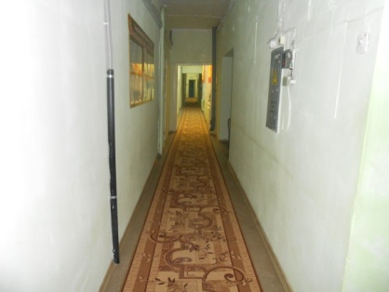 |  | Глубина пути движения 1,31-18,4 м.  Не обеспечено минимальное пространство для разворота инвалида на кресле-коляске на 180°. | Не соответствует нормативу. |  | К
Левое крыло коридора (1 этаж). Путь движения в кабинет заведующего.

3.1.3 | Минимальное пространство для разворота на 180° |  | равное диаметру 1,4 м. |  | п. 6.2.1  СП 59. 13330. 2016 | нет |  |  |  |  | Глубина пути движения 1,31-1,37 м.  Не обеспечено минимальное пространство для разворота инвалида на кресле-коляске на 180°. | Не соответствует нормативу. |  | К
3.1.4 | Ширина пути движения |  | не менее 1,5 м. |  | п. 6.2.1  СП 59. 13330. 2016 | Есть |  |  |  |  | Ширина коридора 1,31 -1,37м. Инвалид на кресле-коляске не сможет развернуться на 360°. | Не соответствует нормативу. |  | К
3.1.5 | Поручни вдоль коридоров. | Специальные устройства, облегчающие передвижение |  | п. 4.2.4  СП 148. 13330.2012  (рекомендательная норма) |  | Нет |  |  |  |  | Стены коридоров поручнями не оборудованы. | Не соответствует нормативу. |  | О,С
Информационные средства для слепых.
3.1.6 | Тактильно-контрастные направляющие указатели | Наличие. |  | ГОСТ Р 52875-2007  п. 8.1.6  СП 59. 13330.2016 |  | Нет |  |  |  |  | Тактильные направляющие указатели отсутствуют. | Не соответствует нормативу. |  | С
 | 3.2. Лестницы
Лестницы, в левом, правом крыле центральной части здания, ведущие на второй этаж - индентичны
3.1.7. | Дублирование лестниц пандусами или подъемными  устройствами | Наличие. |  | п. 6.2.8  СП 59. 13330.2016 |  | нет |  |  | 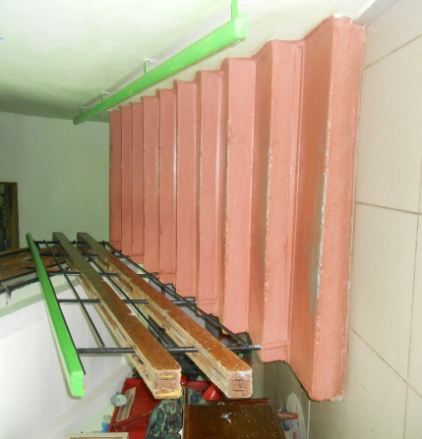 | Лестница не продублирована пандусом. |  |  | Не соответствует нормативу. |  | К,О,С
3.2.2 | Поручни лестниц | - Установлены с обеих сторон.  - Непрерывны по всей длине. |  | п. 6.2.11 СП 59. 13330.2016 |  | есть |  |  | 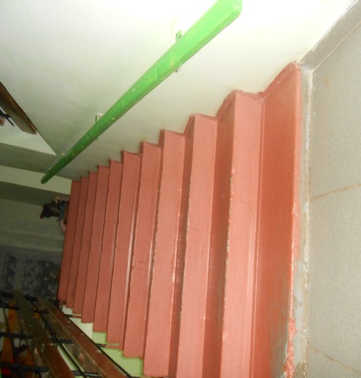 | Поручни лестницы установлены только с одной стороны. |  |  | Не соответствует нормативу. |  | О,С
3.2.3 | Ширина лестничного марша | Не менее 1,35 м. |  | п. 6.2.24 СП 59. 13330.2016 |  | Есть |  |  |  | Ширина лестничного марша от стены до перил 130 м. |  |  | Не соответствует нормативу. |  | О
3.2.4 | Ширина проступи лестниц | 0,3 м (допуск от 0,28 до 0,35 м). |  | п. 6.2.8 СП 59. 13330.2016 |  | Есть |  |  |  | Ширина проступи ступеней от 0,32 м |  |  | соответствует нормативу. |  | О,С
3.2.5 | Высота подступенка для лестниц внутри здания | 0,15 м (допуск от 0,13 до 0,17 м). |  | п. 6.2.8  СП 59. 13330.2016 |  | нет |  |  |  | Высота 0,16м |  |  | Не соответствует нормативу. |  | О,С
3.2.6 | Ступени лестниц должны быть ровными, без выступов и с шероховатой поверхностью | Наличие |  | п. 6.2.8  СП 59. 13330.2016 |  | нет |  |  |  | Ступени лестниц ровные, без выступов и с шероховатой поверхностью |  |  | Не соответствует нормативу. |  | О,С,Г,У
3.2.7 | Форма и размеры ступеней. | В пределах одного марша. |  | п. 6.2.8  СП 59. 13330.2016 |  | Есть |  |  |  | Размеры ступеней одинаковые. |  |  | Соответствует нормативу. |  | С
Информационные средства для слепых (слабовидящих)
3.2.8 | Одна или несколько противоскользящих контрастных полос общей шириной 0,08 - 0,1 м | на расстоянии от 0,03 до 0,04 м от края проступи ступени |  | п. 6.2.8 СП 59. 13330.2016 |  | Нет |  |  |  | Нет ширины контрастной полосы 0,1 м. |  |  | Не соответствует нормативу. |  | С
3.2.9 | Предупреждающие тактильно-контрастные указатели | Наличие.  На расстоянии 0,3 м от внешнего края проступи. |  | п. 6.2.3 СП 59. 13330.2016 |  | Нет |  |  |  | Нет предупредительных тактильных полос. |  |  | Не соответствует нормативу. |  | С
Лестница внутри здания
2-х этажное здание, три лестничных марша по 1 пролету.
Все лестничные марши оборудованы по единому проекту – они однотипны, инвалиды-колясочники не имеют возможности подниматься на 2-й этаж здания.
3.3 | Двери (в коридорах)
Дверь на первом этаже центральный вход
3.5.1 | Ширина дверного полотна | не менее 0,9 м. |  | п. 6.2.4  СП 59. 13330. 2016 |  | нет |  |  | 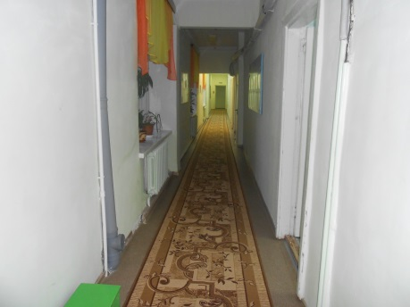 | Ширина дверного полотна-  1,36-1,37 м |  |  | соответствует нормативу. |  | К
3.5.2 | Высота порога | не более 0,014 м. |  | п. 6.2.4  СП 59. 13330.2016 |  | нет |  |  | - | порога отсутствует |  |  | соответствует нормативу |  | К,О,С
Информационные средства для слепых
3.5.3 | Тактильно-контрастные предупреждающие указатели перед дверными проемами | глубиной 0,5 - 0,6 м, с высотой рифов 4 мм |  | п. 6.2.3  СП 59. 13330.2016 |  | нет |  |  | - | Тактильно-контрастные указатели перед дверными проемами не установлены. |  |  | Не соответствует нормативу. |  | С

Работа по адаптации объектов

№ п/п | Наименование функционально-планировочного элемента | Содержание | Виды работ
В Учреждении будет организовано обслуживание инвалидов по варианту «Б» (разумное приспособление). Для инвалидов-колясочников

1 | Составление дефектной ведомости на ремонт помещения в соответствии с требованиями | Оборудовать пандус, провести реконструкцию тамбура и входных дверей, при возможности проектирования в части увеличения дверного проема до соответствующих нормативов. | Капитальный ремонт.
7 | Знак доступности у пандуса. | установить знак доступности. | Текущий ремонт.
ОБЩИЕ требования к зоне |  | Привести в соответствие нормативам.
II. Заключение по зоне:
Наименование  структурно-функциональной зоны | Состояние доступности  (к пункту 3.4 Акта обследования ОСИ) | Приложение |  | Рекомендации  по адаптации  (вид работы)  к пункту 4.1 Акта обследования  ОСИ
 |  | № на плане | фото
Пути движения на первом этаже здания | ДЧ-И (Г,У)- зона частично доступна для инвалидов с нарушением слуха, умственного развития.  ВНД (К, О, С) – зона недоступна для инвалидов, передвигающихся на креслах-колясках, инвалидов с нарушением опорно-двигательного аппарата, инвалидов с нарушением зрения. |  |  | Текущий ремонт.  Организационное решение.

